КАК АДАПТИРОВАТЬСЯ К ДЕТСКОМУ САДУ?
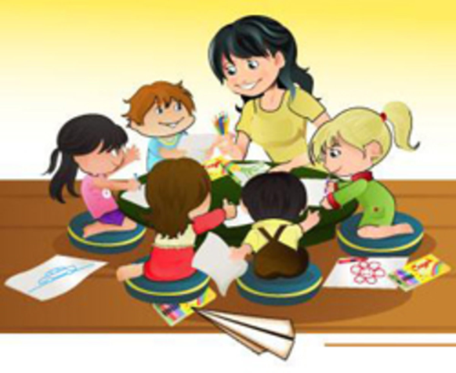
Здравствуйте, уважаемые родители.
Сегодня я хочу поговорить с вами об адаптации не детей к детскому саду, а вас родителей. Чтобы помочь ребенку легко адаптироваться к новым условиям, прежде всего, вы должны быть готовы к посещению ребенком детского сада.
А начнем мы свами с того, что вспомним, что такое адаптация.
В общем плане под этим процессом понимают приспособление индивида к новой среде и условиям, способствующим изменению личности. Такие изменения оказывают влияние на психику любого человека, в том числе и малышей, т. е. адаптация - это взаимодействие личности с социальной средой, принятие и усвоение личностью норм, ценностей, традиций коллектива. При успешной адаптации у ребенка развивается адаптивность.
Адаптивность – это индивидуально – психическое свойство человека, которое формируется в процессе адаптации, т.е. насколько хорошо личность будет, адаптирована к изменяющимся внешним условиям будет зависеть от особенностей ее адаптивности, т.е. степени индивидуальных способностей личности к установлению оптимальных отношений со средой.
Чтобы ребенок адаптировался к детскому саду, его надо водить туда каждый день в течение 2-3 месяцев. Не пропускайте дни посещения без уважительной причины, т. е. из жалости, “лени” или чего-то ещё. Лучше заберите ребенка из детского сада пораньше – через 2 или 3 часа. Надо дать понять ребенку, что ходить в детский сад каждый день – нужно и важно.
И Вы уважаемые родители должны это осознать и принять.
Мы, сотрудники детского сада видим, что помощь во время привыкания к новым условиям Вам родителям нужна не меньше, чем вашим детям. Бывает так, что ребенок адаптируется легко, а мама никак не может смириться с разлукой и чувствует угрызения совести. Поэтому сегодня мы решили рассказать, как родителям успешно пройти адаптацию и пережить разлуку с малышом.
Чем вызвано эмоциональное напряжение родителей?
Конечно, волнение взрослых в период адаптации ребенка понятно и является вполне естественным явлением. Однако бывают случаи, когда мама не просто испытывает легкое волнение, а находится в состоянии постоянного нервного напряжения от того, что придется отдавать ребенка в детский сад чужим, незнакомым людям.
Остановимся на трех основных причинах, которые вызывают чрезмерную тревожность у родителей за ребенка.
- Сильная привязанность к ребенку
Мамы, которые находятся с ребенком 24 часа в сутки, редко оставляющие с бабушками на час или два за неделю, а то и в месяц начинают переносить свои переживания и ожидания на ребенка (проекция) проговаривая: «Я не расставалась с ним с рождения», «Он без меня не сможет», «Ему без меня будет очень плохо».
Малыш пока не знает, как ему там будет, но считывая мамину тревогу, присваивает себе ощущение, что без мамы плохо и без неё он не может.
Оба страдают день за днем, пока мамина позиция не изменится.
Ваша тревога, переживание не должны стать препятствием на пути адаптации и взросления малыша.
Психолог Анатолий Некрасов в своей книге «Материнская любовь» обращается к родителям: «Если любишь ребенка по-настоящему (а не себя в роли отца) — научи его жить без тебя!
- Страх, что ребенка в саду обидят
Читая в интернете, смотря по телевидению страшные истории об ужасных воспитателях в детских садах, или вспоминая свой негативный опыт, у мам появляется страх и возникает вопрос: « Вдруг обидят моего малыша?».
Старайтесь не переносить на ребенка свой детский негативный опыт. Если вам в садике было плохо, вас обижали дети или воспитатели были жестоки, несправедливы — это не значит, что ваш ребенок пройдет тот же путь.
Придите в детский сад, познакомьтесь с воспитателями, к которым пойдет ваш ребенок, со специалистами с которыми он будет взаимодействовать.
Ознакомитесь с меню, и пока ваш ребенок находится дома, вводите в рацион питания те блюда, которые ему надо будет, есть в детском саду.
Так же в детском саду есть собственный сайт и там есть страницы для родителей, на которых много полезной, интересной информации о жизни детей в учреждении, почитайте.
Первые дни можно находиться рядом с ребенком в саду и убедиться, действительно ли в нем будет комфортно и безопасно вашему ребенку.
3. Чувство вины за то, что отдаете ребенка в садик
Сегодня очень распространено мнение, что ребенку вообще не нужен детский сад, и ему комфортнее быть дома с мамой до школы.
И когда женщине приходится выходить на работу у нее возникает чувство вины за то, что она не сможет уделять ребенку достаточное количество времени.
После трех лет — сепарация от мамы является естественным процессом. Три года — это условная граница самостоятельности и отделения от мамы. Ребенок становится психологически более зрелым, может понятно объяснить свои желания и выдержать длительную разлуку с мамой, а вот раньше отдавать ребенка в садик, мы специалисты не рекомендуют (только при крайней необходимости).
Детский психолог Дарья Селиванова уверяет: «Чувство вины всегда усугубляет трудности адаптации. Я всегда говорю, что наихудшая ситуация для ребенка — это мама, что кладет свою жизнь/карьеру/ молодости/личную жизнь на алтарь воспитания. Остальные варианты — всегда лучше». Ведь рядом с несчастной мамой ни один малыш не сможет чувствовать себя счастливым.

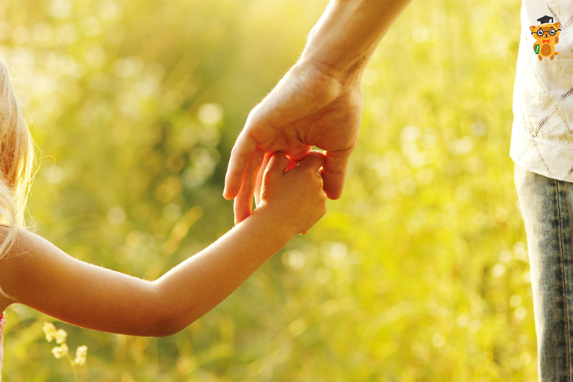

Готовим ребенка к длительной разлуке.
Перед поступлением в детский сад у ребенка обязательно должен быть положительный опыт пребывания отдельно от мамы.
Желательно, за полгода - год начать водить ребенка на любые занятия, которые могут ему понравиться, но в которых возможно присутствие без мамы. Хорошим вариантом является посещение кружков, развивающих занятий, группы кратковременного пребывания.
Договориться с подругой или сестрой, у которой тоже есть дети, оставить у нее своего ребенка на несколько часов. Пусть они периодически пишут вам о том, как обстоят дела, как ваш малыш освоился, или играет. Будет замечательно, если оставлять, вы будете его с постоянной периодичностью.
В предложенных вариантах переживание разлуки будет более безопасным для вас, чем в садике, потому что это только на несколько часов, вы знаете взрослого, группа детей небольшая. То есть риски минимизированы, однако, остается факт — ребенок там без вас, вы не можете контролировать, что там происходит, вы вне зоны видимости / досягаемости. Ваша задача — отдать ребенка и полностью отпустить на эти несколько часов. Привыкайте, что теперь у вас, кроме времени «вместе» будет время «порознь». И это нормально.
Никогда не оставляйте ребенка, не попрощавшись.
Родители во время первых недель адаптации не знают, как оставить ребенка одного в саду, когда он цепляется за них, плачет и просит не уходить. Их сердце разрывается, и они пытаются «убежать», уйти незаметно для малыша, чтобы не видеть и не слышать, как плачет их ребенок. Воспитателю тоже легче, так как малыш быстрее успокаивается.
Но, у ребенка в этот момент подрывается базовое доверие к миру: «Даже маме нельзя верить! Сказала, что никуда не уйдет, и ... ушла ».
До поступления в детский сад выработайте свой ритуал прощания (ведь все, что происходит регулярно, — успокаивает). Чтобы не затягивать разлуку, выберите последовательные действия, которые вы должны делать каждый раз, отправляя ребенка в группу.
Как облегчить эмоциональное состояние мамы во время адаптации ребенка?
Прежде всего, необходимо осознать, что ВСЕ сталкиваются с подобными ситуациями, поэтому ваше волнение является абсолютно нормальным.
Несколько простых советов, как сделать процесс адаптации максимально позитивным:
- Держите себя в руках.
Если Вы будете спокойна, то и ребенок быстрее успокоится.

- Будьте уверены и последовательны в своем решении.
Вы своего ребенка отпускаете в новый, интересный и увлекательный мир.
- Попробуйте заранее сформировать для себя и вашего малыша положительное отношение к выбранному вами детскому саду. Расскажите смешные истории из жизни других детей или поделитесь личным опытом.
- Помните о том, что адаптация у детей проходит по-разному, выражается в отличных друг от друга реакциях и занимает разные сроки.

Удачи, хорошей адаптации.

